KAJIAN DESAIN MEDIA PROMOSI SEBAGAI STRATEGI PEMASARAN DI SMK SETIA NEGARA DEPOK

Hafiz Fauzi¹, Iis Purnengsih²

¹Desain Komunikasi Visual, Universitas Indraprasta PGRI (Penulis 1)
²Desain Komunikasi Visual, Universitas Indraprasta PGRI (Penulis 2)

Email: hafiz87fauzi@gmail.com

Abstrak

Tujuan penelitian untuk mengetahui Makna Desain Media Promosi Sebagai Strategi Pemasaran Di SMK Setia Negara. Metode Penelitian yang digunakan dalam penelitian ini untuk melihat makna visual video promosi yang menanyangkan seluruh kegiatan serta sarana dan prasarana yang ada di SMK Setia Negara, dengan menggunakan metode kualitatif dengan pendekatan kajian semiotika Roland Barthes. Hasil yang dicapai dalam Penelitian ini yakni dengan pembuatan artikel ilmiah dengan judul Kajian Desain Media Promosi sebagai Strategi Pemasaran di SMK Setia Negara yang akan di terbitkan pada tahun 2022. Hasil penelitian ini diharapkan dapat bermanfaat baik dalam konsep maupun praktik serta sebagai salah satu syarat untuk mencapai gelar sarjana dan juga dapat bermanfaat bagi semua pihak yang terlibat dalam kajian ini khususnya di SMK Setia Negara. Diharapkan penelitian ini juga menjadi kajian pembelajaran mengenai bagaimana isi Video promosi yang ditampilkan dalam Video promosi SMK Setia Negara terhadap realita Sosial.

Kata Kunci: Media Promosi, Video Promosi, Roland Barthes

Abstract

The purpose of the study was to find out how the meaning of promotional media design as a marketing strategy at Setia Negara Vocational School was in order to meet the target in the acceptance of new students. The research method used in this research is to see the visual meaning of a promotional video that shows all activities and facilities and infrastructure at SMK Setia Negara, using a qualitative method with a Roland Barthes semiotic study approach. The results achieved in this study are by making scientific articles with the title Study of Promotional Media Design as a Marketing Strategy at SMK Setia Negara which will be published in 2022. The results of this research are expected to be useful both in concept and practice as well as one of the requirements to achieve a bachelor's degree and can also be useful for all parties involved in this study, especially at SMK Setia Negara. It is hoped that this research will also become a study of learning about how the content of the promotional video shown in the promotional video of Setia Negara Vocational School is related to social reality.

Keywords: Promotional Media, Promotional Video, Roland Barthes

Correspondence author: Name, E-mail, City, and Country

 This work is licensed under a CC-BY-NC

PENDAHULUAN
Kebutuhan dunia usaha dan dunia industri terhadap tenaga kerja muda yang cekatan dan terampil sangatlah tinggi. Tak hanya itu, dunia usaha dan industri juga membutuhkan tenaga kerja dengan hard skill dan soft skill yang baik serta siap dengan perubahan, inovatif serta memiliki daya saing. Maka dari itu pembelajaran hard skill serta soft kill dapat di pelajari di pendidikan menengah khususnya di jenjang sekolah menengah kejuruan atau yang biasa kita sebut dengan SMK (Alma, 2006). Secara sederhana hard skill dapat diartikan seperangkat keterampilan yang wujud konkritnya dapat ditangkap melalui indera (visible). Secara istilah hard skill adalah kemampuan yang dapat menghasilkan sesuatu yang sifatnya visible dan immediate (segera/langsung tampak) serta dapat dinilai dari technical test atau practical test. Menurut Dennis E. Coates (dalam Rao, 2010) hard skill are technical or administrative procedures related to an organization’s core business. (Hard skill merupakan prosedur yang bersifat teknis atau administratif yang berkaitan dengan pekerjaan utama). Secara etimologi istilah soft skill berasal dari bahasa Inggris yang terdiri dari kata soft dan skill. Menurut Kamus Inggris-Indonesia, kata soft dapat di artikan lembek, lunak, lemah, lembut, halus, empuk dan mudah (Echols, 1993). Dari beberapa pengertian tersebut, makna yang lebih tepat digunakan dalam pembahasan ini adalah kata lunak, lembut dan lembut. Sementara kata skill memiliki pengertian kecakapan, kepandaian, keterampilan dan keahlian (Echols, 1993). Berdasarkan pengertian tersebut, maka secara sederhana dapat dipahami bahwa soft skill adalah keterampilan lunak/halus. Secara istilah terdapat beberapa pengertian soft skill menurut para ahli pendidikan. Menurut Rao (2010), soft skill (also called “people skills”) are typically hard to observe, quantify and measure. (Soft skill atau disebut juga people skill merupakan keterampilan-keterampilan yang sifatnya dapat diamati, dihitung dan diukur. Menurut Berthal, soft skills yaitu perilaku personal dan interpersonal yang mengembangkan dan memaksimalkan kinerja manusia seperti membangun tim, membuat keputusan, inisiatif dan komunikasi.
Pemilihan sekolah yang baik serta fasilitas yang lengkap merupakan salah satu nilai plus dari sekolah tersebut, karena pembelajaran yang diterapkan pada sekolah SMK menerapkan pembelajaran praktek sesuai dengan jurusan bidang kejuruan yang diminati oleh calon siswa. Sekolah Menengah Kejuruan (SMK) sebagai bagian dari sistem pendidikan nasional, mempunyai tujuan yaitu mengembangkan kemampuan dan mempersiapkan tamatannya untuk dapat bekerja dan mengembangkan profesinya pada berbagai jenis pekerjaan di bidangnya, antara lain di bidang kecantikan, otomotif, tata boga, tata busana maupun kesehatan (http:// repository. upi. edu / operator/ upload /s_e0851 _0607535_chapter1, 2022).
Berdasarkan data dari DAPODIK data DIKDASMEN. kemdikbud.go.id /sp/2/026600, bahwa jumlah SMK di Kota Depok berjumlah 130 sekolah diantaranya: 4 sekolah negeri dan 126 sekolah swasta. Dari jumlah sekolah yang cukup banyak para calon siswa memilih sekolah yang terbaik. Untuk mengetahui sekolah yang memiliki fasilitas dan sarana yang memadai SMK Setia Negara yang beralamat di Jl. Raya Sawangan No. 23 dengan status sekolah swasta berakreditasi “A” dari data dapodikdasmen sekolah menengah kejuaruan yang berada di kecamatan pancoranmas mencapai memiliki media promosi yang ingin di sampaikan kepada calon siswa pada kegiatan penerimaan peserta didik baru.
AECT (Association of Education and Communication Technology, 1977) memberi batasan tentang media sebagai segala bentuk dan saluran yang digunakan untuk menyampaikan pesan atau informasi. Dijabarkan juga oleh Djamarah (1995: 136), Media adalah alat bantu apa saja yang dapat dijadikan sebagai penyalur pesan guna mencapai Tujuan pembelajaran”. Media menurut pengertian kamus adalah sebuah alat, sarana komunikasi, penghubung, atau yang terletak diantara dua pihak.
Menurut Kotler & Amstrong dalam Ridwansyah (2017:52) mengemukakan bahwa “Promosi adalah alat atau aktivitas yang digunakan oleh perusahaan untuk mengkominikasikan nilai pelanggan”. Menurut Alma dalam (Wulandari, 2016) menjelaskan juga bahwa: “Promosi merupakan suatu bentuk komunikasi pemasaran yang berusaha menyebarkan informasi, mempengaruhi atau membujuk dan mengingatkan pasar sasaran atas perusahaan dan produknya agar bersedia menerima, membeli, dan loyal pada produk yang ditawarkan perusahaan bersangkutan”.
Untuk mempromosikan, SMK Setia Negara Media promosi yang di gunakan adalah membuat Video Promosi dan Brosur. Menurut Ria Wulandari, dkk (2018:210) pengertian dari video adalah gambar yang bergerak yang selalu digunakan oleh masyarakat untuk melihat hasil karya melalui gambar. Sedangkan brosur adalah aplikasi desain yang dicetak (print). Brosur biasanya dilipat atau dijahit, terkadang brosur berukuran kecil yang dapat di masukkan ke dalam saku. Ukuran brosur bermacam-macam, disesuaikan dengan anggaran yang dimiliki. Brosur biasanya digunakan sebagai media pemasaran sebuah perusahaan. Jadi selain menampilkan produk atau jasa yang ditawarkan, di dalam brosur juga ditampilkan profil perusahaan atau organisasi terkait (Yuliastanti,2008:3). Jadi di dalam Video dan brosur tersebut menyampaikan fasilitas dan sarana yang di miliki oleh SMK Setia Negara. Untuk menampilkan Sarana prasarana yang dimiliki di SMK Setia Negara secara lebih lengkap di jabarkan melalui Video Promosi. Video Promosi Menurut Prasetyo Dwi dan Denny Indrayana Setyadi (2017:59) “memiliki durasi 7-10 menit dalam pembuatan video dan di cakup sangat jelas dari isi video”. Video adalah pengambilan gambar oleh kamera tunggal dan kemudian dirangkai dengan sedemikian rupa menjadi suatu penuturan berkesinambungan. Semakin baik dipersiapkan, biasanya semakin baik pula hasilnya (Nugroho:2014). Sedangkan definisi promosi yakni kegiatan untuk menginformasikan serta meningkatkan jumlah konsumen tentang spesifikasi produk atau merek. Di dalam promosi terdapat kekuatan untuk menyampaikan pesan dan dirancang khusus agar promosi tersebut memiliki visual yang kuat dan menciptakan keserasian di dalam rangkaian pemasaran. Promosi berkaitan langsung dengan upaya memperkenalkan produk kepada konsumen dengan memikat hati mereka melalui pemberian kesan-kesan baik, yang mampu diingat dan dirasakan oleh konsumen secara pribadi (Desrianti:2014). Video promosi tersebut disampaikan kepada calon siswa yang saat ini duduk di Sekolah Menengah Pertama. Para calon siswa tidak mesti datang ke sekolah karena pada saat para guru mempresentasikan video promosi tersebut di sekolah masing-masing dapat melihat video secara jelas. Tujuan dari sebuah presentasi adalah untuk menginformasikan suatu informasi dari pembicara kepada pendengar, meyakinkan pendengar terhadap apa yang disampaikan oleh pembicara, membujuk pendengar agar melakukan hal sesuai yang disampaikan pembicara, menginspirasi pendengar tentang apa yang disampaikan pembicara dan menghibur pembicara (Utami dan Nuryatmojo, 2016).
Pentingnya objek diangkat dalam penelitian ini video promosi yang diterapkan oleh SMK Setia Negara, dan sehubungan dengan bagaimana SMK Setia Negara masih memiliki tempat khusus animo masyarakat tentang kepercayaan calon siswa ingin bersekolah di SMK Setia Negara serta dalam hal ini kelebihan serta kekurangan objek penelitian yang berupa video promosi menjadi permasalahan yang akan di angkat. Kelebihan dari video promosi yaitu video bisa menjadi media promosi yang menarik dan efektif serta efisien dari segi waktu penyampaiannyadan video juga menjadi media promosi serta informasi yang mudah diterima oleh masyarakat. Sedangkan kekurangan dari video promosi kekurangan video memerlukan waktu yang panjang dalam proses pembuatannya; Video hanya dapat dipergunakan dengan bantuan komputer dan memerlukan bantuan proyektor dan speaker saat digunakan pada proses pembelajaran; dalam pembuatan video memerlukan biaya yang cukup besar) (Johari, 2014).
Permasalahan yang timbul dari pembuatan video promosi makna apa yang tersirat di dalam Desain Media Promosi Sebagai Strategi Pemasaran di SMK Setia Negara Depok. Definisi strategi pemasaran menurut Philip Kotler (2004:81) Strategi pemasaran adalah pola pikir pemasaran yang akan digunakan untuk mencapai tujuan pemasarannya. Apakah makna serta simbol media promosi tersebut telah sesuai dengan harapan dari SMK Setia Negara. Penulis ingin mengkaji dan memahami makna serta nilai estetik dari sebuah penanda dan petanda tentang video promosi yang disuguhkan oleh SMK Setia Negara. Sebagai ide serta gagasan sebagai solusi permasalahan dalam menciptakan karya video promosi yang menarik yang dapat mempresentasikan harapan dari SMK Setia Negara serta yakni memiliki calon siswa yang sesuai dengan target, dengan mengkaji video promosi SMK Setia Negara dengan menggunakan pendekatan kajian Semiotika Roland Barthes. Semiotika Roland Barthes mengembangkan dua tingkatan pertandaan (staggered systems) yang memungkinkan untuk dihasilkannya makna yang bertingkat-tingkat, yaitu denotasi dan konotasi (Kodri, 2016: 54). Lebih jauh, Barthes juga melihat maknanya pada tataran yang lebih dalam, tetapi lebih dari itu makna konvensional terkait dengan mitos. Mitos dalam memahami Semiotika Roland Barthes adalah kodifikasi makna dan nilai sosial sebagai sesuatu dianggap alami atau cerita yang digunakan budaya untuk menjelaskan atau memahami beberapa aspek realitas atau alam (Kodri, 2016: 54).

METODE PENELITIAN
Metode dalam analisis ini adalah metode semiotika, metode simiotika adalah suatu ilmu atau metode analisis untuk mengkaji tanda. Tanda-tanda adalah perangkat yang kita pakai dalam upaya berusaha mencari jalan di dunia ini, di tengah-tengah manusia dan bersama-sama manusia. Semiotika, atau dalam istilah Barthes, semiologi, pada dasarnya hendak mempelajari bagaimana kemanusiaan (humanity) memaknai hal-hal (things). Memaknai (to sinify) dalam hal ini tidak dapat dicampuradukkan dengan mengkomunikasikan (to communicate). Memaknai berarti bahwa objek-objek tidak hanya membawa informasi, dalam hal mana objek-opbjek itu hendak berkomunikasi, tetepi juga mengkonstitusi sistem tersetruktur dari tanda (Barthes, 1988:179 dalam Kurniawan, 2001;53).
Pada penelitian ini penulis menggunakan teori semiotika dari Roland Barthes karena teorinya lebih kritis daripada teori semiotika lainnya. Menurut Barthes, semiologi hendak mempelajari bagaimana kemanusiaan (humanity) memaknai hal- hal (things). Memaknai, dalam hal ini tidak dapat disamakan dengan mengkomunikasikan. Memaknai berarti bahwa obyek- obyek tidak hanya membawa informasi, dalam hal mana obyek- obyek itu hendak berkomunikasi, tetapi juga mengkonsitusi
Struktur dari tanda. Barthes, dengan demikian melihat signifikasi sebagai sebuah proses yang total dengan suatu susunan yang sudah terstruktur. Signifikasi tidak terbatas pada bahasa, tetapi juga pada hal-hal lain di luar bahasa. Barthes menganggap kehidupan sosial, apapun bentuknya merupakan suatu sistem tanda tersendiri (Kurniawan, 2001: 53).
Teori semiotika Barthes hampir secara harfiah diturunkan dari teori bahasa menurut de Saussure. Roland Barthes mengungkapkan bahwa bahasa merupakan sebuah sistem tanda yang mencerminkan asumsi-asumsi dari masyarakat tertentu dlam waktu tertentu (Sobur, 2003: 53). Selanjutnya,(Barthes 1957, dalam de Saussure yang dikutip Sartini) menggunkan teori Signifiant-signifie yang dikembangkan menjadi teori tentang metabahasa dan konotasi. Istilah significant menjadi ekspresi (E) dan signifie menjadi isi (C). Namun, Barthes mengatakan bahwa antara E dan C harus ada relasi (R) tertentu sehingga membentuk tanda (sign, Sn). Konsep relasi ini membuat teori tentang tand alebih dari satu dengan isi yang sama. Pengembangan ini disebut sebagai gejala meta-bahasa dan membentuk apa yang disebut kesinoniman (synonim) (Nyi wayan Sartini).
Pandangan Saussure, Barthes juga meyakini bahwa hubungan antara penanda dan pertanda tidak terbentuk secara alamiah, melainkan bersifat arbiter. Bila Saussure hanya menekankan pada penandaan dalam tataran denotatif, maka Roland Barthes menyempurnakan semiologi Saussure dengan mengembangkan sistem penandaan pada tingkat konotatif. Barthes juga melihat aspek lain dari penandaan, yaitu “mitos” yang menandai suatu masyarakat.

HASIL DAN PEMBAHASAN
Penelitian ini menggunakan jenis pendekatan kualitatif dengan metode pendekatan analisis Semiotika Roland Barthes. (Rahardjo, 2010) menjelaskan bahwa pandangan lain yang mengangkat desain dari proses penelitian kualitatif karena adanya paradigma, proses, metode, dan tujuannya berbeda, sehingga penelitian kualitatif memiliki model desain yang berbeda dengan penelitian kuantitatif. Tidak ada pola baku tentang format desain penelitian kualitatif, sebab:
- Instrumen utama penelitian kualitatif adalah peneliti sendiri, sehingga masing-masing orang bisa memiliki model desain sendiri sesuai seleranya.
- Proses penelitian kualitatif bersifat siklus, sehingga sulit untuk dirumuskan format yang baku.
- Umumnya penelitian kualitatif berangkat dari kasus atau fenomena tertentu, sehingga sulit untuk dirumuskan format desain yang baku.
Semiotika berasal dari bahasa Yunani kuno “semeton” yang berarti tanda atau "sign" dalam bahasa Indonesia. Diiklankan oleh Ferdinand de Saussure bapak linguistik modern dalam bukunya Ours de Linguistiqe tahun (1916), ia juga mengajukan konsep Signe (Bahasa Inggris: Sign Indonesia: tanda tangan) untuk meminta kombinasi dari yang ditandai atau "yang mengartikan” tidak lebih dari makna atau konsep penanda atau artinya berupa bunyi ujaran. Nama lain semiotika adalah semiologi. Bagi para penutur bahasa Inggris dan di lingkungan kebudayaan Amerika nama semiotika sudah menjadi istilah yang umum seorang ahli semiotika, Roland Barthes melibatkan keberadaan mitos dalam model semiotika yang dikembangkannya.
Roland Barthes merumuskan suatu teori tentang mitos yang mendasari tulisannya dalam Mythologie. Barthes mengungkapkan bahwa saat ini mitos adalah sebuah pesan-bukan konsep, gagasan, ataupun objek (Gora, 2016: 165). Penggunaan metode analisis semiotika Roland Barthes digunakan oleh peneliti untuk mengetahui makna yang tersirat di dalam video promosi SMK Setia Negara.
Dalam pengkajian video yang di kemukakan oleh Roland Barthes yakni penanda (signifier) dan pertanda (signified). Biasanya penonton hanya mengetahui makna dari film secara menyeluruh, tetapi ketika film tersebut dianalisis, banyak sekali makna denotasi, konotasi, dan mitos (Wirianto, 2016:27).
Penanda merupakan “bunyi yang bermakna” disebut juga “coretan yang bermakna”. Secara singkat penanda merupakan aspek material dari bahasa, apa yang dikatakan serta didengar juga apa yang ditulis dan dibaca. Petanda merupakan gambaran mental, pikiran atau konsep. Jadi petanda merupakan aspek mental dari bahasa/ dalam tanda bahasa yang konkret, kedua unsur tersebut tidak bisa dilepaskan. Tanda bahasa mempunyai dua segi, yaitu: petanda (signifier) dan petanda (signified). Satu penanda tanpa petanda tidak akan berarti apa-apa serta kerena itu tidak merupakan tanda. Sebaliknya suatu petanda tidak mungkin disampaikan atau ditangkap lepas dari penanda, petanda atau yang ditandakan itu termasuk tanda sendiri maka dengan demikian merupakan suatu faktor linguistik (sobur. 2003:46).
Di dalam metode penelitian kualitatif, lazimnya data dikumpulkan dengan beberapa teknik pengumpulan data kualitatif, yaitu:

- Wawancara,
- Observasi,
- Dokumentasi, dan
- Diskusi terfokus (Focus Group Discussion).

Teknik pengumpulan data dalam kajian ini terdiri dari tiga bagian, yaitu:
- Studi literatur
Pada penelitian studi literatur ini penulis menggunakan berbagai sumber tertulis seperti artikel, jurnal dan dokumen-dokumen yang relevan dengan kajian dalam penelitian ini.
- Observasi
Observasi yang dilakukan di SMK Setia Negara yang ber alamat di Jl. Raya Sawangan No. 23 untuk mengamati media yang digunakan untuk promosi sekolah dalam kegiatan penerimaan peserta didik baru untuk mendapatkan kajian desain media promosi sebagai strategi pemasaran di SMK Setia Negara.
- Wawancara
Berdasarkan wawancara yang dilaksanakan pada hari Senin 18 Januari 2022 pada pukul 09.00 WIB, bertempat di Ruang Kepala SMK Setia Negara tentang tujuan pembuatan video promosi tersebut serta pesan dan harapan yang ingin dicapai dalam pembuatan Video Promosi SMK Setia Negara. Menurut Kepala SMK Setia Negara, Bapak Budi Setiawan, S.Pd, MM “SMK Setia Negara merupakan sumbangsih kepada masyarakat dengan tujuan untuk mencerdaskan anak bangsa. Dengan visi menjadikan SMK Setia Negara Sebagai Lembaga Pendidikan, Pelatihan Yang Professional Dan Mandiri Untuk Mewujudkan Potensi Diri Yang Berkualitas Kompetitif, Dan Berprilaku Mulia”. Adapun kesesuaian dalam video promosi yang telah dibuat mewakili seluruh keadaan yang ada di SMK Setia Negara. Jadi tujuan serta harapan serta target yang akan dicapai mampu untuk disimak oleh para siswa yang menonton tayangan video promosi tersebut.

SMK Setia Negara Depok didirikan pada tahun 1984 oleh keluarga besar Al. Zainal Arifin Sasmita Praja. Sekolah ini dibangun sebagai tekad untuk menyelenggarakan pendidikan dalam rangka sumbangsih mengabdikan kepada masyarakat dengan mempersembahkan penyelenggaraan pendidikan yang bertujuan untuk mencerdaskan anak bangsa. Dari tekad tersebut maka melahirkan lembaga Pendidikan Yayasan Setia Negara. Dengan luas area sekolah 6.300 m2 yang terletak di Jalan Raya Sawangan No. 23, Pancoran Mas, Kota Depok Provinsi Jawa Barat.
SMK Setia Negara merupakan gedung sekolah milik sendiri dengan kontruksi bangunan 3 lantai, dengan jumlah rombongan belajar sebanyak 23 lokal kelas serta fasilitas sarana dan prasarana yang lengkap seperti mushola, lapangan olah raga, ruang Lab Komputer serta layanan internet. Memiliki 3 jurusan program keahlian yakni Bisnis Daring dan Pemasaran, Akuntansi dan Keuangan Lembaga serta Otomatisasi Tata Kelola Perkantoran, menjadikan SMK Setia Negara sebagai lembaga pendidikan pelatihan profesional dan mandiri untuk mewujudkan potensi diri yang berkualitas, kompetitif dan berperilaku mulia.
Video promosi yang dipresentasikan oleh SMK Setia Negara berdurasi 4 menit 14 detik. Pada penelitian ini penulis akan mengkaji scene video yang dimaksud scene adalah gabungan shot yang disusun secara berarti dan menimbulkan suatu pengertian yang lebih luas namun utuh. Pada tayangan pembukaan video promosi tersebut menanyangkan logo SMK Setia negara dengan durasi waktu 10 detik. Video scene selanjutnya menggambarkan gedung yang dimiliki oleh SMK Setia Negara serta akses yang berada di pinggir jalan yang merupakan faktor positif yang di miliki SMK Setia Negara. Dengan tempat yang asri dan sejuk serta tempat yang ramah lingkungan menggambarkan keceriaan berada di SMK Setia Negara. Jumlah siswa yang berjumlah sekitar 800 siswa, merupakan pilihan objek penelitian penulis sebagai bahan kajian penelitian ini.
Menurut Kepala SMK Setia Negara, Bapak Budi Setiawan,S.Pd, MM “SMK Setia Negara merupakan sumbangsih kepada masyarakat dengan tujuan untuk mencerdaskan anak bangsa. Dengan bervisi menjadikan SMK Setia Negara sebagai Lembaga Pendidikan, Pelatihan yang Profesional dan Mandiri untuk mewujudkan potensi diri yang berkualitas kompetitif, dan berperilaku mulia”.
Dalam objek penelitian terdapat dua orang narasumber yang menyampaikan tentang visi misi serta profil SMK Setia Negara. Diantaranya adalah Kepala SMK Setia Negara yakni Bapak Budi Setiawan, S.Pd,MM serta Pengawas Pembina SMK Setia Negara yakni Bapak. Drs. Iwan Warosa.
Scene selanjutnya dalam objek penelitian menyampaikan fasilitas-fasilitas yang di miliki oleh SMK Setia Negara, di antaranya: suasana kelas, Lab komputer, ujian menggunakan system daring, Bank Sting, Bisnis Centre, kantin. Pada scene selanjutnya video promosi menanyangkan Ekstrakurikuler yang ada di SMK Setia Negara, diantaranya adalah ekstrakurikuler Karate, Taekwondo, Theater, tari, Saman, gambar, paduan suara, Bahasa Korea, Rohis, dan scene terakhir menggambarkan fasilitas lapangan olah raga serta jumlah seluruh siswa dalam kegiatan akhir upacara bendera yang dilaksanakan pada hari senin, dan sebagai scene penutup Video Promosi SMK Setia Negara menampilkan kembali logo SMK Setia Negara. Analisis yang dilakukan antara lain:
- Scene Video Promosi
Penulis akan mengkaji beberapa scene dari video promosi SMK Setia Negara dengan menggunakan pendekatan semiotika Roland Barthes untuk mencari tahu makna yang terkandung dalam video promosi tersebut, sehingga video tersebut dapat menjadi harapan dari SMK Setia Negara dan menambah minat calon siswa untuk dapat masuk di SMK Setia Negara. Adegan yang akan disampaikan pada kajian ini yang merupakan scene yang akan disampaikan, yakni: scene pembuka, scene sarana prasarana, scene harapan serta visi misi Kepala Sekolah, scene kegiatan ekstrakurikuler dan yang terakhir scene penutup.
- Analisis Semiotika terhadap Scene
Semiotika menurut Rolland Barthes (mengembangkan pemikiran Ferdinand de Saussure) yakni pembacaan tanda menunjukkan pada gagasan tentang dua tatanan pertandaan (order of significations), yaitu Denotasi dan Konotasi. Bagi Barthes, mitos merupakan cara berfikir dari suatu kebudayaan tentang sesuatu; untuk mengkonseptualisasikan atau memahami sesuatu. Bila konotasi merupakan pemaknaan tatanan kedua dari penanda (signifier), maka mitos merupakan pemaknaan kedua dari petanda (signified).
- Pesan dalam Video Promosi SMK
Berdasarkan seluruh uraian di atas, maka dapat disimpulkan bahwa dengan menerapkan konsep digital pada scene pembukaan, secara langsung menyampaikan bahwa SMK Setia Negara menerapkan pembelajaran yang mengikuti era digital 4.0. Dengan sarana dan prasarana dimulai dari gedung, fasilitas olahraga, labolatorium dan lain sebagainya, memperlihatkan fasilitas yang memadai. Dengan visi dan misi yang disampaikan oleh kepala sekolah membuktikan bahwa SMK Setia Negara layak dipilih sebagai sekolah unggulan.

Sub Bab

- Scene1: Pembukaan
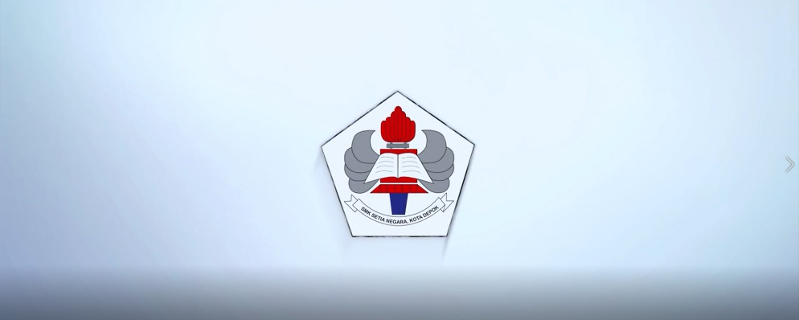
Gambar 3. 1
Scene Pembukaan efek Logo SMK Setia Negara
Sumber: Dokumen Pribadi, 2021.

Tabel 3. 1
Scene Pembukaan efek Logo SMK Setia Negara
Sign | Signifier | Signified
Logo SMK Setia Negara | Terdapat sebuah bentuk logo | Menayangkan logo dengan efek transformasi bentuk
Sumber: Dokumen Pribadi

- Makna Denotasi
Penayangan opening video dengan menampilkan sebuah logo dengan efek transformasi bentuk serta audio efek suara seperti transformer. Transformasi bentuk atau perubahan bentuk bisa didapat melalui berbagai variasi seperti dengan perubahan dimensi bentuk, pengurangan beberapa bagian dari bentuk awal, dan penambahan beberapa bagian bentuk.
- Makna Konotasi
Dalam penayangan awal berupa logo SMK Setia Negara tersebut ingin memperkenalkan logo yang dimiliki SMK Setia Negara. Pengertian logo adalah tanda pengenal (simbol) dari suatu instansi atau perusahaan, juga merupakan inisial. Kadang-kadang logo juga merupakan singkatan dari kepanjangan nama suatu perusahaan yang dibuat sedemikian rupa, sehingga merupakan ciri khas dari perusahaan tersebut. Logo merupakan suatu identitas merek yang mengkomunikasikan secara luas tentang produk pelayanan, dan organisasi dengan cepat (Suyanto, 1999 : 87).
- Mitos
Pada tayangan awal pada scene 1, melalui pemahaman konotasi terdapat tampilan transformasi logo serta efek audio suara transformer, hal tersebut merupakan era yang terjadi saat ini, yaitu era 4.0. Pengertian mengenai Industri 4.0 itu sendiri beragam. Hal ini dise babkan karena Industri 4.0 masih dalam tahap penelitian dan pengembangan. Menurut kanselir Jerman dan Angela Merkel (2014), Industri 4.0 adalah transformasi komprehensif dari keseluruhan aspek produksi di industri melalui penggabungan teknologi digital dan internet dengan industri konvensional.

- Scene 2: Gedung SMK Setia Negara
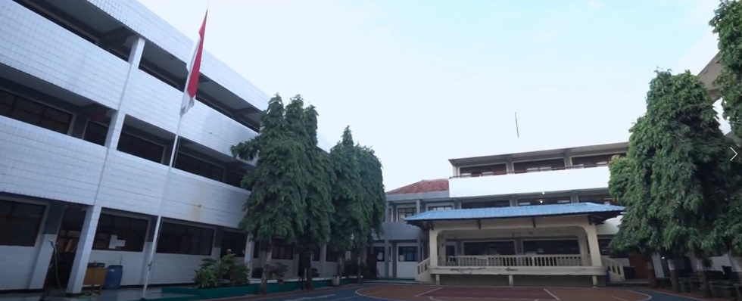
Gambar 3. 2
Scene Gedung SMK Setia Negara
Sumber: Dokumen Pribadi, 2021

Tabel 3. 2
Scene Gedung SMK Setia Negara
Sign | Signifier | Signified
Gedung SMK Setia Negara | Menampilkan Gedung yang di miliki SMK Setia Negara | Menyampaikan Fasilitas yang Gedung yang di miliki SMK Setia Negara
Sumber: Dokumen Pribadi

- Makna Denotasi
Scene menggambarkan Seluruh Gedung SMK Setia Negara.
- Makna Konotasi
Dengan luas 6.400 m², SMK Setia Negara ingin menyampaikan informasi bahwa memiliki fasilitas gedung yang memadai serta memiliki 3 tingkat setiap gedungnya.
- Mitos
Berdasarkan konotasi pada scene 2, masyarakat meyakini bahwa ukuran tanah yang luas serta gedung yang megah merupakan sekolah yang bertaraf menengah keatas serta biaya yang di keluarkan cukuplah tinggi. Pada dasarnya mitos tersebut adalah benar. Karena masyarakat menilai sekolah yang luas dan bagus sebanding dengan biaya yang di keluarkan. SMK Setia Negara merupakan sekolah menengah keatas di mana kalangan menengah juga dapat bersekolah di SMK Setia Negara. Dengan biaya SPP sebesar Rp. 350.000,- serta uang pendaftaran sebesar Rp. 3.000.000,-, SMK Setia Negara termasuk sekolah yang terjangkau.

- Scene 3
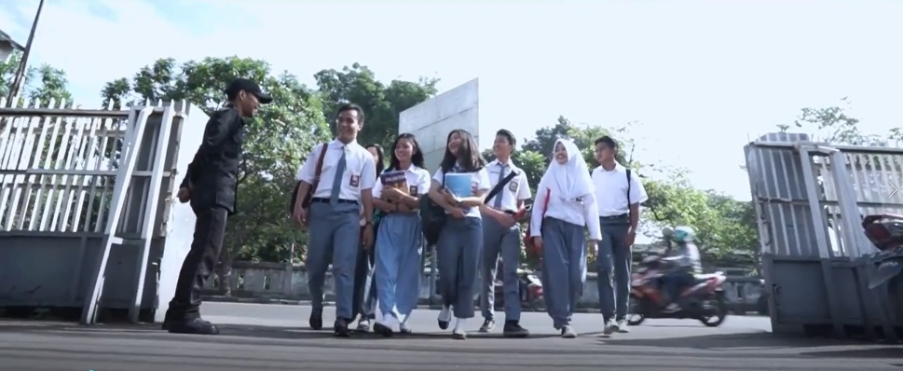

Gambar 3. 3
Scene Siswa
Sumber: Dokumen Pribadi, 2021

Tabel 3. 3
Scene Siswa
Sign | Signifier | Signified
Siswa | Siswa Menyebrang Jalan | Siswa Menyebrang Jalan dengan pengamanan sekolah yang aman terdapat pagar sekolah, penjagaan satpam
Sumber: Dokumen Pribadi
- Makna Denotasi
Para siswa menyebrang jalan dan masuk ke area lingkungan sekolah dengan tersenyum riang dengan penjaga sekolah.
- Makna Konotasi
Para siswa menyebrang jalan menandakan akses yang mudah di jangkau. Karena persis berada di dekat jalan raya. Ke sekolah bisa menggunakan dengan kendaraan pribadi atau umum. Digambarkan pada gambar 3 bahwa siswa menyapa dengan senyuman penjaga sekolah mengartikan bahwa sekolah tersebut aman karena memiliki penjagaan yang khusus karena disertakan juga dengan pagar sekolah.
- Mitos
Pada Scene 3 menampilkan para siswa yang sedang menyebrang dan masuk ke dalam gerbang lingkungan sekolah. Menandakan sekolah tersebut berada di pinggir akses jalan yang mudah dijangkau dengan kendaraan pribadi ataupun kendaraan umum.

- Scene 4
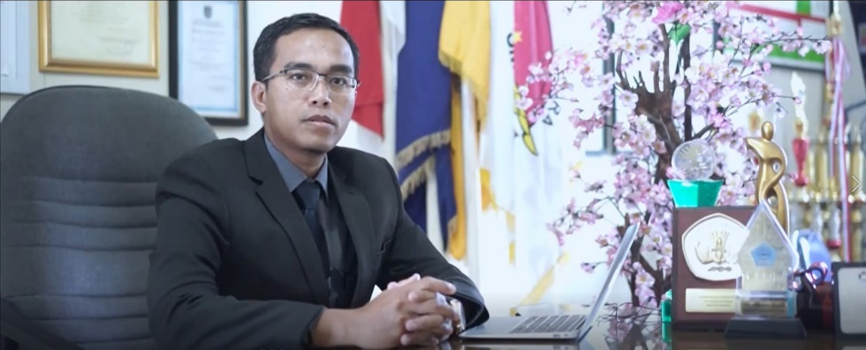
Gambar 3. 4
Scene Kepala SMK Setia Negara
Sumber: Dokumen Pribadi, 2021

Tabel 3. 4
Scene Kepala SMK Setia Negara
Sign | Signifier | Signified
Kepala Sekolah | Penyampaian Visi dan Misi Sekolah | Penyampaian Visi dan Misi dari Kepala SMK Setia Negara di Ruang Kepala Sekolah dengan menampilkan penghargaan yang di peroleh SMK Setia Negara, dengan Kondisi ruang yang nyaman serta rapih dan bersih, di selingi dengan Kegiatan Upacara bendera serta kegiatan Paskibraka
Sumber: Dokumen Pribadi

- Makna Denotasi
Kepala sekolah menyampaikan visi dan misi sekolah
- Makna Konotasi
Penyampaian visi dan misi oleh Kepala Sekolah merupakan rencana serta program SMK Setia Negara, hal tersebut merupakan dorongan stimulus yang disampaikan untuk para calon siswa yang ingin masuk ke SMK Setia Negara, dengan berlatar belakang gambar suasana yang nyaman dan bersih serta menampilkan penghargaan (piala dan cenderamata) di atas meja. Hal ini ingin membuktikan bahwa SMK Setia Negara merupakan sekolah yang layak dijadikan sebagai sekolah tujuan calon siswa.
- Mitos
Dengan menyampaikan visi dan misi sekolah terhadap para siswa, merupakan program serta rencana untuk para calon siswa, sehingga masyarakat dapat terbujuk dengan visi dan misi yang disampaikan oleh kepala sekolah.Visi adalah suatu kondisi yang diidamkan di masa yang akan datang sedangkan misi adalah jalur yang akan ditempuh (the chosen track) untuk menyediakan produk bagi konsumen. Misi merupakan langkah pemetaan lingkungan internal dan eksternal untuk menyediakan produk guna mencapai tujuan the excelent customer service. Misi ditetapkan berdasarkan pada asumsi perubahan lingkungan makro dan mikro.

- Scene 5
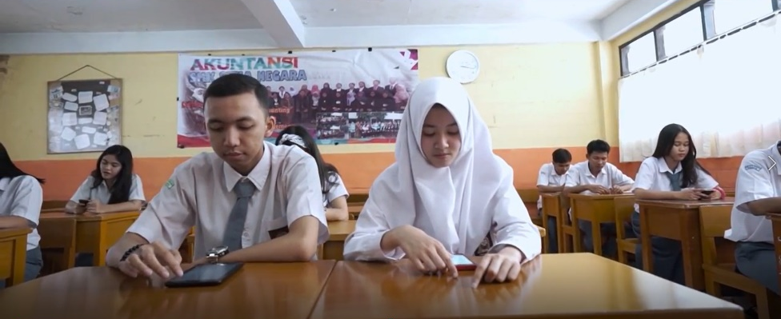
Gambar 3. 5
Scene Sarana dan Prasarana SMK Setia Negara
Sumber: Dokumen Pribadi, 2021

Tabel 3. 5
Scene Sarana dan Prasarana SMK Setia Negara

Sign | Signifier | Signified
Sarana dan Prasarana | Menampilkan Sarana dan Prasaran yang dimiliki SMK Setia Negara | SMK Setia Negara memiliki sarana yang lengkap di antaranya Ruang kelas, Lab. Kejuruan, Bank Sting, Bisnis center dan Kantin
Sumber: Dokumen Pribadi

- Makna Denotasi
Menampilkan Sarana Prasarana yang ada di SMK Setia Negara.
- Makna Konotasi
Dalam Penayangan tersebut SMK Setia Negara Menyampaikan bahwa fasilitas yang di miliki sangatlah lengkap sesuai dengan program studi masing-masing, ada 3 program studi di SMK Setia Negara.
- Otomatisasi Tata Kelola Perkantoran (Lab. Perkantoran).
- Akuntansi dan Keuangan Lembaga (Bank Sting).
- Bisnis Daring dan Pemasaran (Bisnis Center).
- Mitos.
Dengan fasilitas sekolah yang lengkap siswa dapat belajar sesuai dengan jurusan program studi yang diminati.

- Scene 6
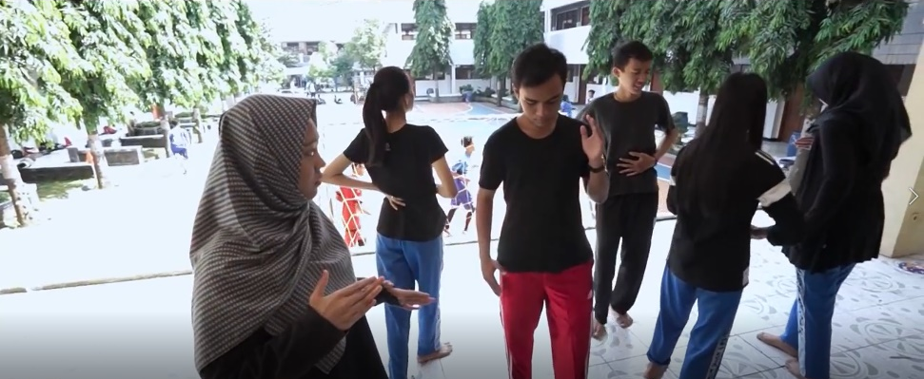
Gambar 3. 6
Scene Kegiatan Ekstrakurikuler
Sumber: Dokumen Pribadi, 2021

Tabel 3. 6
Scene Kegiatan Ekstrakurikuler

Sign | Signifier | Signified
Kegiatan Ekstrakurikuler | Siswa melaksanakan kegiatan ektrakurikuler | Para siswa melaksanakan kegiatan ektrakulikuler di lapangan depan, lapangan dalam serta ada fasilitas panggung, aula, fasilitas keagamaan (Musholah) dan lapangan futsal milik sendiri.
Sumber: Dokumen Pribadi

- Makna Denotasi
Para siswa melaksanakan kegiatan ektrakurikuler
- Makna Konotasi
Dengan menayangkan kegiatan siswa sedang melaksanakan kegiatan aktif di sekolah salah satunya dengan kegiatan ekstrakurikuler, siswa dapat belajar pembelajaran akademik dan non akademik. Akademis adalah kata yang mengacu kata sifat. Kata sifat ini cenderung menunjukkan kearah yang bersifat ilmiah. Maksud ilmiah tentu saja berkaitan erat dengan ilmu pengertahuan yang didasarkan dari teori-teori yang telah diuji kebenarannya secara objektif. Pengertian non akademik adalah kebalikan dari pengertian akademik. Pengertian non akademik adalah kemampuan yang tidak ada hubungannya dengan ilmu pengetahuan yang bersifat ilmiah. Sederhananya, pengertian akademik adalah kemampuan yang diperoleh dari hal-hal yang bersifat di luar ilmiah dan jauh dari teori-teori. Disamping itu pula dalam penayangan kegiatan ektrakulikuler terdapat fasilitas sarana dan prasarana penunjang kegiatan ektrakurikuler yang memadai.
- Mitos
Kebutuhan para siswa dalam menuntut ilmu, selain pembelajaran akademik, pembelajaran non akademik juga harus dipelajari untuk menumbuhkan minat bakat para siswa.

- Scene 7

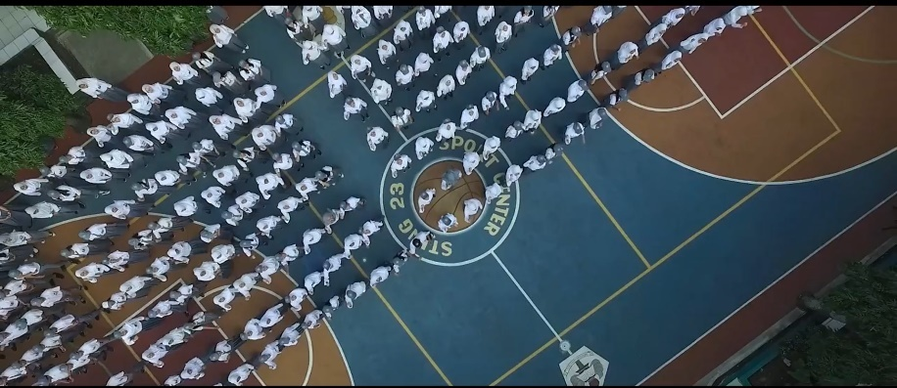

Gambar 3. 7
Scene Penutup
Sumber: Dokumen Pribadi, 2021

Tabel 3. 7
Scene Penutup
Sign | Signifier | Signified
Penutup | Barisan siswa dengan yel-yel semangat | Menampilkan tayangan sudut pandang dari atas yang menayangkan seluruh siswa berbaris dengan rapih dan tertib di lapangan yang bersih, nyaman dan penuh dengan warna serta yel-yel yang di sampaikan oleh seluruh siswa
Sumber: Dokumen Pribadi
- Makna Denotasi
Scene penutup menggambarkan seluruh siswa sedang berbaris dengan rapih dan dengan menyampaikan yel-yel SMK Setia Negara.
- Makna Konotasi
Menampilkan tayangan sudut pandang dari atas yang menayangkan seluruh siswa berbaris dengan rapih dan tertib di lapangan yang bersih, nyaman serta penuh warna warni menandakan seluruh siswa melaksanakan tata tertib dengan baik sesuai dengan aturan yang berlaku di SMK Setia Negara, serta dengan menampilkan kondisi lapangan yang bersih dan nyaman menyampaikan sekolah SMK Setia Negara adalah tempat yang nyaman untuk para siswa dalam melaksanakan pembelajaran di dalam kelas maupun di area lingkungan sekolah.
- Mitos
Dengan berbaris yang rapih dan tertib, berarti para siswa mengikuti instruksi dari guru serta mematuhi tata tertib yang berlaku di sekolah.

SIMPULAN
Penelitian ini meliputi tiga pembahasan, yaitu makna konotasi, makna denotasi dan makna mitos. Berdasarkan rumusan masalah dalam penelitian ini, maka dapat ditarik kesimpulan sebagai berikut:
- Makna penandaan bersifat langsung, yaitu makna khusus yang terkandung dalam tanda dan pada hakikatnya dapat juga disebut sebagai citra penandaan. Makna denotasi dan makna konotasi dalam penelitian ini memberikan pemahaman kepada kita bahwa pemilihan sekolah yang terbaik adalah sekolah yang memiliki fasilitas sarana dan prasarana yang lengkap serta visi dan misi program serta capaian sekolah yang jelas. Pembelajaran akademik dan non akademik juga terfasilitasi di SMK Setia Negara.
- Mitos yang terjadi di kalangan masyarakat belum tentu benar adanya, karena dengan fasilitas sekolah yang lengkap tidak melulu dengan harga dan biaya pendidikan besar. Di SMK Setia Negara dengan fasilitas yang lengkap tetapi dengan biaya pendidikan yang terjangkau.
Dalam pencapaian serta harapan yang diinginkan oleh SMK Setia Negara dalam pembuatan video promosi ini, serta kajian makna yang terkandung dalam desain media promosi sebagai strategi pemasaran di SMK Setia Negara cukup efektif karena semua yang ada di SMK Setia Negara telah tersampaikan dengan adanya video promosi tersebut.
Dalam pembuatan video promosi sangat membutuhkan waktu dalam pembuatanya. Video promosi dibuat secara berkala sesuai dengan kebutuhan dan sesuai dengan keadaan yang ada setiap tahunnya. Karena setiap tahun pasti akan ada perubahan, dari segi sarana dan prasarana, program kegiatan pembelajaran serta kondisi yang ada saat ini.

DAFTAR PUSTAKA
Amaral, Antonio CA. (2019). Budaya Indonesia Dalam Video Klip Coldplay “Amazing Day”(Analisis Semiotika Roland Barthes). JISIP: Jurnal Ilmu Sosial dan Ilmu Politik 8.1;163-166.

Alma, B. (2006). Media Promosi. 179. http://digilib.unimed.ac.id/3255/4/4-061188410009%20Bab%20I.pdf

D.I. Desrianti, Sudaryono, D.A. Ningrum, “Enriching Media Merchandise Sarana Penunjang Promosi Studi Kasus Pada Bookstore”, Jurnal CCIT Vol. 7 No. 3. Tangerang:STMIK Raharja, 2014.

Echols, John M. dan Hassan Shadily. 1993. Kamus Inggris Indonesia. Jakarta: Gramedia Pustaka Utama

Gora, R. (2016). Representasi Perempuan Dalam Iklan Televisi (Studi Analisis Semiotika Iklan Beng-Beng Versi “Great Value”). Jurnal Universitas Bunda Mulia, 165.

Johari. (2014). 8 penerapan media video dan animasi pada materi memvakum dan mengisi refrigeran terhadap hasil belajar siswa. Journal of Mechanical Engineering Education, 8–15. Retrieved from https://ejournal.upi.edu/index.php/article/view/3731

Kodri, M.A. (2016). Representasi Maskulinitas Boyband Shinee Dalam Video Klip Ring DingDong Melalui Ananlisis Semiotika. Jurnal Society Universitas Bangka Belitung, 54

Kotler, Phip dan Gary Amstrong. 2001. Prinsip-Prinsip Pemasaran. Penerbit Erlangga Jakarta

Merkel, A. (2014). Speech by Federal Chancellor Angela Merkel to the OECD Conference. ttps://www.bundesregierung.de/Content/EN/Reden/ 2014/2014-02-19-oecd-merkel-paris_en.html, Diakses pada 11 Maret 2017

Prasetyo, Dwi dan Denny Indrayana Setyadi. 2017. Perancangan Film Pendek Dengan Pendekatan Storytelling Sebagai Media Promosi Pulau Bawean. Surabaya : Institut Teknologi Sepuluh Nopember. Jurnal Sains dan Seni ITS. ISSN: 2337-3520. Vol.6 No.1 : 59.

Rao, Manchanahalli Satyaranayana. Soft skills-enhancing employability: connecting campus with corporate. IK International Pvt Ltd, 2010.

Rao, M.S. 2010. Soft Skill Enhancing Employability: Connecting Campus With Corporate. New Delhi India: International Publishing House.

S. Nugroho, “Teknik Dasar Videografi”, Yogyakarta: Andi Offset, 2014.

Suyanto, Muhammad. Marketing strategy top brand Indonesia. Penerbit Andi, 2007.

Sobur, Alex. 2003. Semiotika Komunikasi. Bandung: Remaja Rosda Karya

Taylor, Dena dan Margaret Procter. 2010. “The Literature Review: A Few Tips on Conducting It” dimuat dalam laman University Toronto Writing Center. ctl.utsc.utoronto.ca/twc/sites/default/files/LitReview.pdf

Utami, S. P., & Nuryatmojo, D. L. (2016). Pelatihan Presentasi Ilmiah untuk Meningkatkan Daya Saing dalam Kompetensi Ilmiah Bagi Anggota Ekstrakurikuler Karya Ilmiah Remaja di Kota Semarang. Jurnal SEMAR, Vol. 5(1): 83-91.

Wahyuningratna, Ratu Nadya, and Irpan Ripa'I. Sutowo. (2020). Representasi Harapan dan Hopelessness dalam Video Clip BTS Interlude: Shadow (Kajian Semiotika Roland Barthes)." EKSPRESI DAN PERSEPSI: JURNAL ILMU KOMUNIKASI 3.2; 88-97.

Wirianto, R. dan Girsang, L.R.M. 2016. Representasi Rasisme pada Film “12 Years A Slave” (Analisis Semiotika Roland Barthes). Jakarta.

Wulandari, Ria. Achmad Rachmat. Bobby Aditya Nugraha. 2018. PROMOSI DAN INFORMASI PADA MEDIA VIDEO PROFILE SMA MANDIRI BALARAJA. Jurnal CCIT Vol.4 No.2. Tangerang: STMIK Raharja.

Yuliastatanti, Rilla Hari, R. Rizal Isnanto, and Achmad Hidayatno. Pembuatan Citra Objek Dengan Menggunakan Pemrograman Fraktal. Diss. Jurusan Teknik Elektro Fakultas teknik Undip, 2011.

